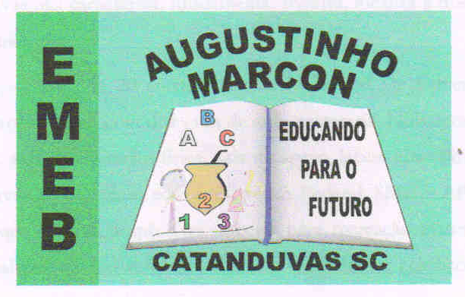Escola Municipal de Educação Básica Augustinho Marcon
Catanduvas, setembro de 2020.
Diretora: Tatiana M. B. Menegat. Assessora Técnica-Pedagógica: Maristela Apª. B. Baraúna.
Assessora Técnica-Administrativa: Margarete P. Dutra. Professor de Dança/Teatro Wlademir José Maciel Vieira

Esta semana o exercício trabalha o resgate dos jogos da infância.
Atividade livre
Jogo em dupla
Tempo Indeterminado
Objetivo: Desenvolvimento psicomotor e desenvoltura corporal através do resgate de jogos vivenciados pelos pais.
Descrição: Converse com seus pais e questione quais jogos eles jogavam na infância e adolescência. A partir das descrições coletadas façam o jogo juntos. Esta atividade tem por objetivo aproximar a família e proporcionar um momento de conexão familiar. Esta atividade é muito boa para conexão entre indivíduos e
expressão corporal.

Sugestão de jogos
1 — Jogo do bafo Jogo de aposta, na qual deve-se bater com a mão completamente aberta ou com a mão em forma de concha para virar o maior número de figurinhas.
2 — Taco ou Bete O objetivo é derrubar com uma bola o alvo dos oponentes.
3 — Cabo de guerra
Duas equipes competem entre si em um teste de força puxando a corda.
4 — Queimada
O objetivo é acertar com a bola o maior número de jogadores do time adversário.
5 — Pular corda
(Duas pessoas giram a corda enquanto um ou mais participantes a pulam)

6 — Telefone sem fio
Um participante diz uma frase a outro participante. Esse deve repassar a frase conforme o que ouviu. O último participante diz o que entendeu em voz alta.
7 — Bobinho
O bobinho tem que tentar roubar a bola dos outros participantes.
8 — Gato mia
Quem está escondido deve miar para dar pistas do local onde está.
9 — Pular elástico
Dois jogadores seguram o elástico enquanto outro pula.
10 — Pique-esconde (Uma pessoa conta até um determinado número, enquanto os outros participantes se escondem. Depois, quem estava contando vai atrás dos participantes até encontrá-los).

